|  |
| --- |
| 172114203 & 152113001 |
| Unity3D Lightweight Render Pipeline ile MiniMax Algoritması kullanan Yapay Zeka ile Mirror Networking tabanlı çok oyunculu mobil ve bilgisayar destekli strateji oyunu |
| Düzce Üniversitesi 2020 Yaz Okulu Tez Projesi |
|  |
| **Özgür Özbek & Atilla Çoruhlu** |
| **20.08.2020** |
|  |

|  |
| --- |
| Tez projesi için sunulan en son geliştirmeleri ve teknolojileri kullanarak çok oyunculu bir oyun yapımı hakkında gerekenlerin temel olarak açıklanıp çeşitli sorunların nasıl çözüldüğünün açıklanması. |

# Kullanılan Teknolojiler, Araçlar ve Açıklamaları

**Unity3D:** Bir oyun motoru. Oyun yapmak için gereken ses sürücüleri, ışık sekmesi takibi yazılımı, kod derleyici, ekrana çizdirme, sürücü takibi gibi bir çok yazılımı içerisinde barındıran bir motor yazılım. Bu dökümanda Unity olarak geçecek. Unity araçları ve metodları Türkçe’leş-tirilmeyecek ve asıl isimlerini koruyacak.

**Visual Studio Code & Monospace:** Kod yazmak için kullanılan çalışma ortamınına bağlı çalışan, içerilerinde olan Linter, Parser, Error Handling ve benzeri kod yazmayı kolaylaştıran yazılımlar ile bir entegre geliştirme ortamı.

**Adobe Illustrator CS6:** Oyun içinde kullanılacak iki boyutlu neredeyse her doku için (buton ikonları, basit yazılar vb.) bir dijital çizim uygulaması.

**Lightweight Render Pipeline:** Unity içinde sunulan son geliştirmelere sahip, ekran kartı ve işlemciye yük bindirmemek adına önceden yazılım desteği tamamlanmış bir görüntü işleme hattı. Bunun sayesinde Post-Processing, Shaders ve bir çok Rendering efekti kullanabiliyoruz. Bu dökümanda LWRP olarak kısaltılacak.

**MiniMax Algoritması:** Olabilecek bütün adımları bir iterasyona kadar deneyip en yüksek ve en düşük sonucu elde etmeye yarayan bir yapay zeka algoritması. Oyunda, rakip olmadığı durumlarda rakibin yerine tatmin edici bir sanal rakip oluşturmak için kullanılıyor.

**Yazılım:** Unity ile haberleşmek için C# ve Java, Dökümantasyon için Markdown, Yapay Zeka ile iletişim kurmak için C# ve Python, Networking için C++, Versiyon takibi için Git kullanılmakta.

**Oyun Teorisi:** Geliştirme aşamasında bir çok rekabetçi kararı almak için John F. Nash tara-fından ileri sürülmüş rasyonel kararları vermeye yardımcı matematiksel formüller kullanıldı.

**Steam & Google Play:** Oyun geliştirme, sürdür-me ve yayınlanması hakkında sunulan bir çok dökümandan faydalanıldı. Geliştirme hem mobil hem bilgisayar için yapılıp yayınlandı.

**Asset Store:** Çeşitli ses, model ve benzeri ürün elde edebilmek için online olarak editör içeri-sinde sunulan bir market.

**MS Office:** Sunum için dökümantasyon oluş-tururken ve kendi aramızda not takibi yaparken kullanıldı.

**Trello:** Proje takibi için bulletin board.

# Sahneler ve Açıklamaları

**Menu Scene:** Oyuna ilk girdiğimizde karşımıza çıkan ekran. Buradan ses açıp kapatmak gibi çeşitli ayarları yapıp, olduğumuz versiyonu görüp, Mobil ise oyuna puan verebilip, oyun lobisi başlatma ekranına geçebildiğimiz veya oyundan çıkabildiğimiz ekran. Oyunun başlığı da bu ekranda yer alıyor.

**Lobby Scene:** Yeni bir oda kurabiliyor, kurulu odaya katılabiliyor, ve genel olarak Mirror kulla-narak multiplayer için sistem şartlarını sağlı-yoruz. Versiyonda eğer varsa sanal rakibe karşı offline lobi kurma imkanı sunuluyor.

**Game Scene:** Oyunun temel mantık ekranı.

**Credits Scene:** Oyun içerisinde kullanılan varsa açık kaynaklı yazılımların kaynaklarının gösteril-diği, yazarların isimlerinin verildiği, ve varsa su-nulması gereken teşekkürlerin sunulduğu ekran.

**Tutorial Scene:** Oyunun nasıl oynandığını anlatan bir ekran. Yazılar ve resimler ile des-teklenmiş bir Slide Show mantığı ile kullanıcıya basit ama gerekli bilgiler veriliyor.

# Mantık ve Kurallar

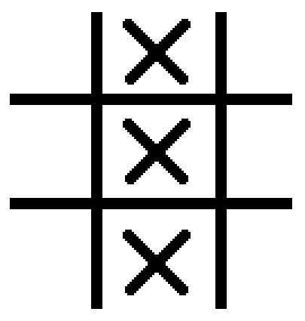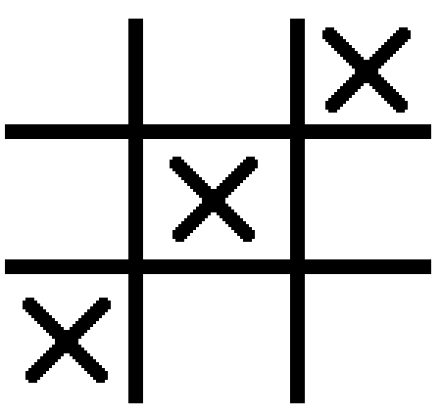Öncelikle XOX oyunu hakkında bilgi verilmesi gerekiyor. XOX oyunu, 3x3 bir alanda, genellikle kağıt ve kalem ile oynanan bir oyundur. Bir hizada veya çapraz olarak yanyana X veya O getiren oyuncu kazanır. Önce bir oyuncu X yazarak başlar, sonra sırayla O, X, O, X şeklinde devam ederler.

Resimlerde, O’yu yok sayarak X’in kazanma durumunu gösterdik. Bizim oyunumuzda ise, 4 tane XOX masasını üst üste koyup, oyuna biraz daha strateji ve tekrarlanabilirlik kattık. Online multiplayer sağlanabilirse eğer, oyuncu bulmak ile ilgili de sıkıntı olmayacak.

**Mantık:** Oyun 5x5 bir alanda oynanıyor. Orta kare her masada bir köşe kaplayacak şekilde yerleştirildi.

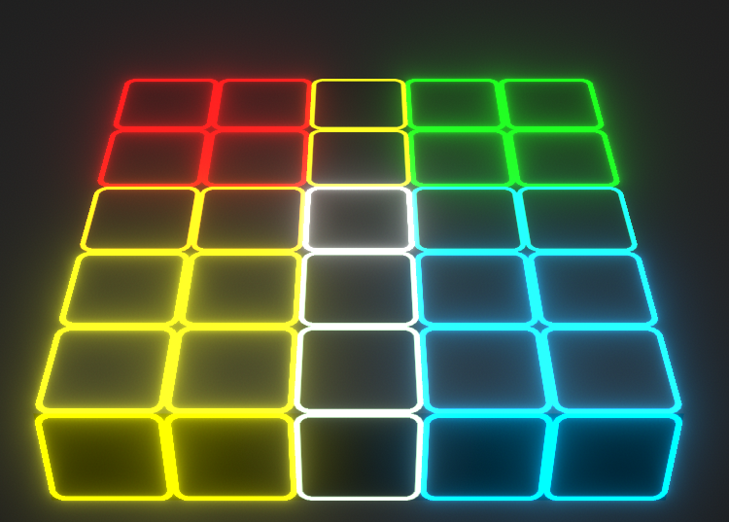

Bunun dışında normal XOXden farklı olarak, bir oyuncu üçleme yaptığı zaman oyun bitiyordu, fakat bizim durumumuzda bu şekilde değil. En fazla üçlemeyi yapan oyunu kazanıyor.

**Açıklar:** Masaların birleşmesinden ötürü oluşan 4 temel açık var.

**1)** İki masada da olan fakat 5x5 tahtada tek görünen yerden alınan puanın sayısı ne olacak?

**2)** Berabere bitme oranını nasıl azaltacağız?

**3)** İlk başlayanın avantajı nasıl bozulacak?

**4)** Masayı 3x3 olarak 4 masaya nasıl böleceğiz?

**Açıkların Çözümleri:** Olabildiğince anlaşılabilir ve basit şekilde bunlar çözülmeli. Oyuncuya anlaması güç çözümler sunup oyunun zevkinden çalmak istemiyoruz.

**1)** İki masada da olan fakat tek gözüken yerleri belirtmek için, arkaplanda renk ile kategorileştirme yaptık. Böylelikle her kutunun hangi masaya ait olduğu belli oluyor. 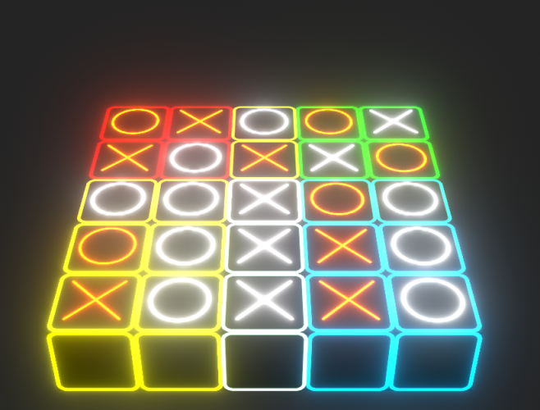Bu durumda da gördüğünüz oyun içi ekran çıktısında bulunan X’lerin 2 tane üçlemesi bulunsa da toplam 3 puanı oluyor. Bu durum maalesef berabere kalma oranını arttırıyor.

**2)** Berabere bitme oranını azaltmak için, eğer iki oyuncunun da puanları eşitse, puanları topladıkları alanların toplamına bakacağız. Oyunumuzun ekran çıktısında gördüğünüz üzere X’lerin de O’ların da 3 defa üçleme yaptığını doğal olarak 3 puanları olduklarını görüyoruz. Aynı zamanda O’nun puanlarını aldığı toplam alan 9 iken, X’in puanlarını aldığı toplam alan 5 oluyor. Bunu baz alarak bu durumda O’nun kazandığını kabul ediyoruz.

**3)** İlk başlayan en fazla 4 masada avantajlı olabildiği için, O oyuncusuna da bu avantajı sağlamamız gerekiyor. O oyuncusu bir turda en fazla 2 masada avantajlı olabileceği için, ilk turunda 2 hamle yapmasına izin veriyoruz.

**4)** 5x5 masayı da, resimde gördüğünüz üzere renk kodu ile ayırarak 4 masaya bölebiliyoruz.

**Kurallar:** Yukarıda yazan her şey baz alınarak, kurallarımız şu şekilde.

* İki oyuncu ile oynanıyor.
* Önce X hamle yapıyor.
* İkinci turda O, 2 hamle yapıyor.
* 3x3 masaların ortak bölümleri çift puan kazandırıyor.
* Bir oyuncu bir masada puan kazandığında, o masada oyun bitmiyor.
* Bütün masalar dolduğunda en çok puanı olan oyuncu kazanıyor.
* Eğer bütün masalar dolduğunda iki oyuncunun da puanı eşit ise, en çok puan almış kareye sahip oyuncu oyunu kazanıyor.
* Bütün puanlar eşit ise, oyun berabere bitiyor.